FWZN-11410423MB112534XA400012301200003

公共场所卫生许可（延续）
服务指南

2018-06-13发布 2018-06-29实施
鲁山县卫生健康委员会 发布

公共场所卫生许可（延续）服务指南

- 事项编码
11410423MB112534XA400012301200003
- 适用范围
法人和其他组织（在各级工商部门登记注册、申请公共场所卫生许可延续业务的单位）。
- 事项类型
行政许可-承诺件
- 设立依据
1.《公共场所卫生管理条例》（国发〔1987〕24号）第四条：国家对公共场所以及新建、改建、扩建的公共场所的选址和设计实行“卫生许可证”制度。“卫生许可证”由县以上卫生行政部门签发。
2.《公共场所卫生管理条例实施细则》（2011年3月10日卫生部令第80号）第二十二条：国家对公共场所实行卫生许可证管理。公共场所经营者应当按照规定向县级以上地方人民政府卫生计生行政部门申请卫生许可证。未取得卫生许可证的，不得营业。……
3.《国务院关于第六批取消和调整行政审批项目的决定》（国发〔2012〕52号）下放管理层级的行政审批项目第49项：公共场所改、扩建卫生许可，下放至设区的市级、县级人民政府卫生行政部门。
4.《国务院关于整合调整餐饮服务场所的公共场所卫生许可证和食品经营许可证的决定》（国发[2016]12号）规定：取消地方卫生部门对饭馆、咖啡馆、酒吧、茶座等4类公共场所核发的卫生许可证，有关食品安全许可内容整合进食品药品监管部门核发的食品经营许可证。
- 受理机构
鲁山县行政服务中心卫健委窗口
- 决定机构
鲁山县卫生健康委员会
- 办理条件
（一）准予批准的条件：
1.在各级工商部门登记注册、申请公共场所卫生许可延续业务的单位；
2.申请材料齐全、规范的。
- 不准予批准的条件：
1.未在各级工商部门登记注册、申请公共场所卫生许可延续业务的单位；
2.申请材料不齐全的。
（三）其它需说明的情形：
无

八、申办材料
申办材料应符合以下要求：
序号 | 提交材料名称 | 原件/复印件 | 份数 | 纸质/电子版 | 特定要求
1 | 《公共场所卫生许可证申请表（延续）》 | 原件 | 2 | 纸质 | 存档
2 | 企业（个体）营业执照（或民办非企业单位登记证书、事业单位法人证书等经营主体证件）复印件 | 复印件 | 2 | 纸质 | 存档
3 | 由取得计量认证合格证书的公共场所卫生技术服务机构一年内出具的公共场所卫生检测或评价报告，使用集中空调通风系统的，还应当提供一年内出具的集中空调通风系统卫生检测或评价报告 | 原件及复印件 | 各1 | 纸质 | 验原件存复印件
4 | 《公共场所卫生许可证》原件 | 原件及复印件 | 各1 | 纸质 | 验原件存复印件
5 | 公共场所卫生许可告知承诺书（延续）》 | 原件及复印件 | 各1 | 纸质 | 验原件存复印件
6 | 授权委托书 | 原件及复印件 | 各1 | 纸质 | 验原件存复印件
九、受理方式
- 窗口受理：鲁山县行政审批服务中心-卫健委窗口。
- 网上申报：进入河南政务服务网（http://pds.hnzwfw.gov.cn/）按照提示进行网上申报。
十、办理流程
1、申请：申请人到鲁山县行政审批服务中心综合窗口递交申请材料；
2、受理：材料符合要求鲁山县行政审批服务中心-卫健委窗口给予受理；
3、审查：鲁山县卫生健康委员会对提交材料进行审查；
4、决定：对材料符合的进行审批；
5、根据提交材料时候的需求，确定证件窗口自取还是快递寄送。
十一、办理时限
1.法定时限
自受理之日起20个工作日。
2.承诺时限
自受理之日起20个工作日。
十二、收费依据及标准
不收费
十三、结果送达
申请对象窗口领取、邮递办理结果。
十四、行政救济途径与方式
1.申请人在申请行政确认过程中，依法享有陈述权、申辩权；
2.申请人被驳回的有权要求说明理由；
3.申请人不服行政确认决定的，有权在收到行政确认决定之日起60日内向鲁山县卫生和计划生育委员会申请行政复议，或者在6个月内向鲁山县人民法院提起行政诉讼。
十五、咨询方式
1.现场咨询
鲁山县行政服务中心综合服务窗口
2.电话咨询
0375-7172163
3.网上咨询
http://www.hnzwfw.gov.cn/
十六、监督投诉渠道
1.现场监督投诉
鲁山县行政服务中心服务台
2.电话监督投诉
（1）鲁山县卫计委电话：0375-7172168
（2）鲁山县行政服务中心投诉电话：0375-7172625
（3）网上监督投诉http://www.hnzwfw.gov.cn/
十七、办理地址和时间
地址：鲁山县花园路南段行政审批服务中心
时间：周一至周五 上午9:00-12:00 下午13:00-17:00
十八、办理进程和结果查询
1.办理进程查询方式
（1）现场查询
鲁山县行政服务中心综合服务窗口
（2）电话查询
0375-7172163
（3）网上查询
http://www.hnzwfw.gov.cn/
2.结果公开查询方式
（1）现场查询
鲁山县行政服务中心综合服务窗口
（2）电话查询
0375-7172163
（3）网上查询
http://www.hnzwfw.gov.cn/
十九、理结果样本
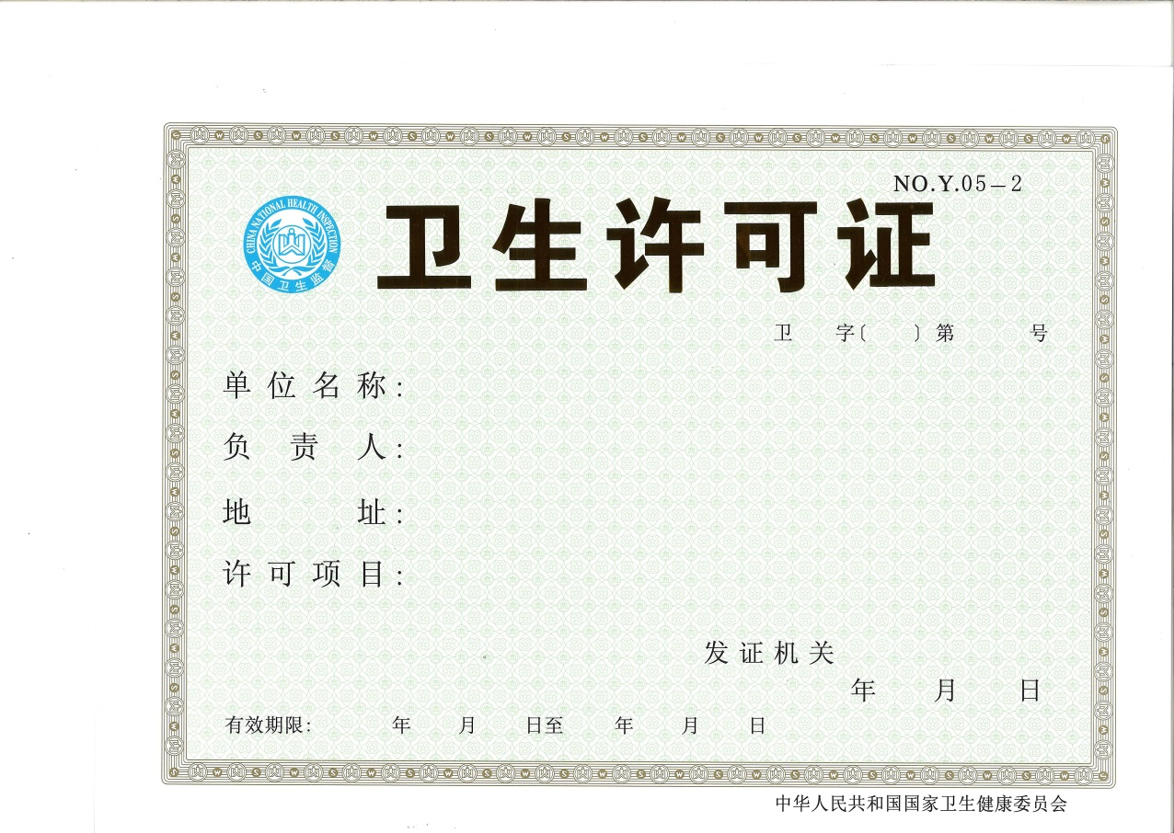
附件：
附件1：公共场所卫生许可延续申请表
附件2：企业（个体）营业执照（或民办非企业单位登记证书、事业单位法人证书等经营主体证件）复印件
附件3：行政许可受理通知书
附件4：行政许可受理通知书示范文本
附件5：XXX行政许可申请材料补正告知书
附件6：XXX行政许可申请材料补正告知书示范文本
附件7：XXX行政许可受理(不予受理)审批表
附件8：XXX行政许可受理(不予受理)审批表示范文本
附件9：行政许可不予受理决定书
附件10：行政许可不予受理决定书示范文本
附件11：XXX行政许可决定审批表
附件12：XXX行政许可决定审批表示范文本
附件13：准予行政许可决定书
附件14：准予行政许可决定书示范文本
附件15：XXX行政许可办结报告
附件16：XXX行政许可办结报告示范文本
附件17：事项流程图
附件18：由取得计量认证合格证书的公共场所卫生技术服务机构一年内出具的公共场所卫生检测或评价报告，使用集中空调通风系统的，还应当提供一年内出具的集中空调通风系统卫生检测或评价报告
附件19：《公共场所卫生许可证》原件
附件20：《公共场所卫生许可告知承诺书（延续）》

附件1：公共场所卫生许可延续申请表
河南省公共场所卫生许可证
延续申请表

申请单位：
申请日期：

河南省卫生健康委员会制

填写说明

1．本申请表由申请者如实填写后提交卫生计生行政部门，核发卫生许可证后存档。
2．申请表用黑色钢笔填写，字迹应清楚、不得涂改；内容应完整、准确，空格处填“无”或“/”。
3．单位名称、经济类型、经营地址：按工商营业执照填写。
4．应体检人数：按规定应当取得健康合格证明的法人代表或负责人、卫生管理员、从业人员等的人数。
5．要求保密的材料：指申报者申报材料中要求保密的某些材料。
6．所提供资料一律采用A4纸(图纸除外)。

单位名称
经济类型 |  |  | 联系电话
法定代表人/负责人 |  |  | 身份证号码
经营地址
经营面积 |  |  | 原许可证号
职工人数 |  |  | 应体检人数
申报材料（请在实际提供资料前□内打“√” ）
□1.《公共场所卫生许可证申请表（延续）》；
□2. 企业（个体）营业执照（或民办非企业单位登记证书、事业单位法人证书等经营主体证件）复印件；
□3.由取得计量认证合格证书的公共场所卫生技术服务机构一年内出具的公共场所卫生检测或评价报告，使用集中空调通风系统的，还应当提供一年内出具的集中空调通风系统卫生检测或评价报告；
□4.《公共场所卫生许可证》原件；
□5.《公共场所卫生许可告知承诺书（延续）》；
□6.授权委托书。
申报单位保证书
本申报单位保证：本申请表中所申报的内容和所附资料均真实、合法，所附资料中的数据均为研究和检测水质得到的数据。如有不实之处，我单位愿负相应法律责任，并承担由此造成的一切后果。
供水申报单位（签章） 法定代表人（签字）
年 月 日
卫生健康主管部门意见 | 卫生许可证编号： 卫公字〔 〕第 号
卫生健康主管部门意见 | 许可项目：
卫生健康主管部门意见 | 延续后有效期：自 年 月 日 ---- 年 月 日止
卫生健康主管部门意见 | 受理员签字(盖章)： 年 月 日
卫生健康主管部门意见 | 审核员签字(盖章)： 年 月 日
卫生健康主管部门意见 | (公 章)  负责人签字(盖章): 年 月 日

附件2：企业（个体）营业执照（或民办非企业单位登记证书、事业单位法人证书等经营主体证件）复印件
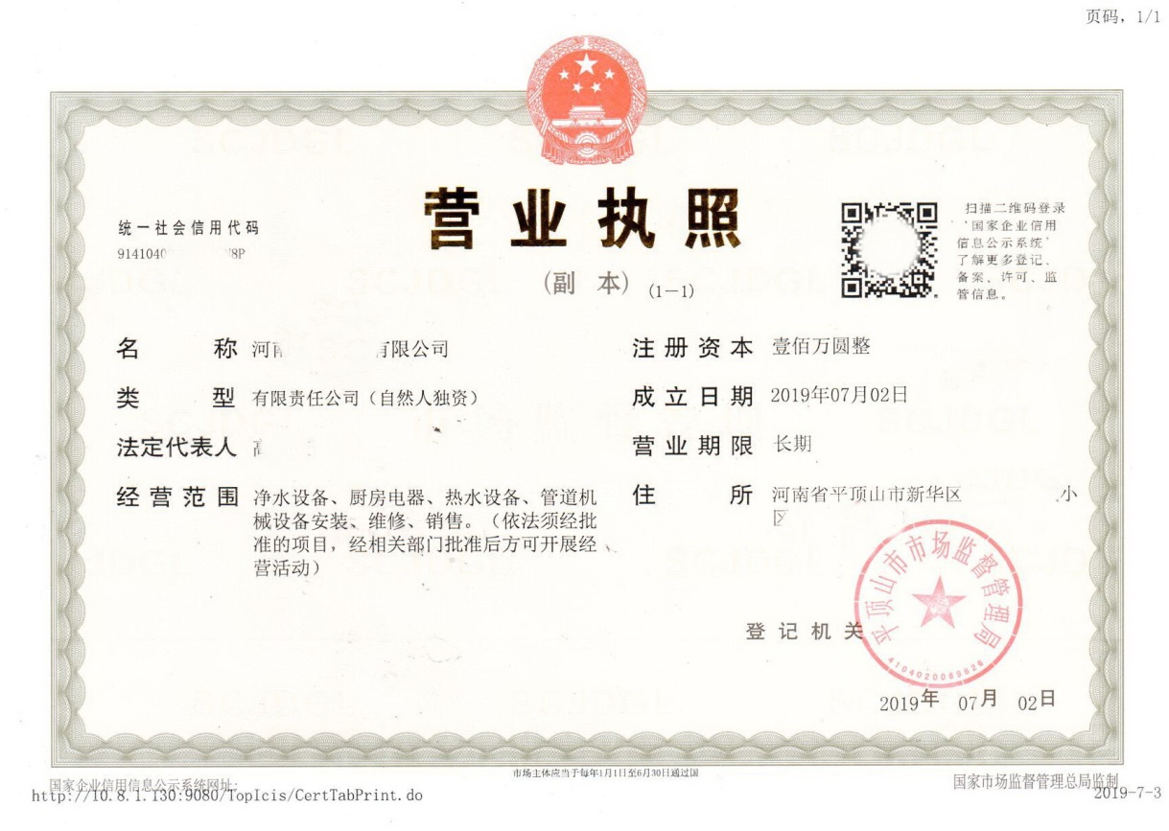
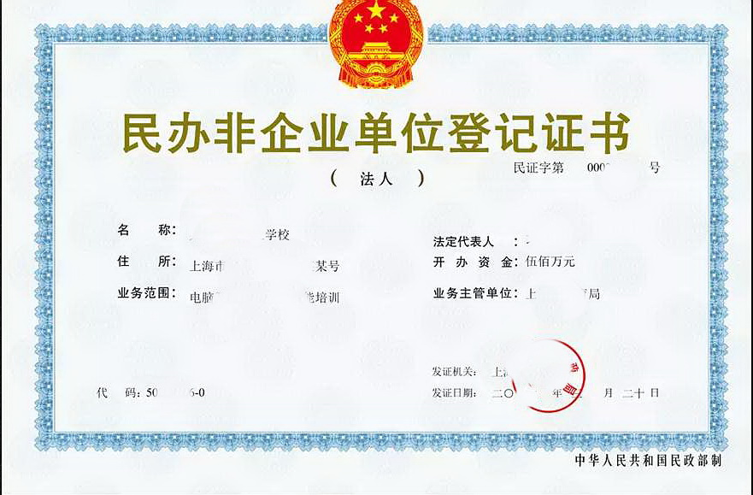

附件3：行政许可受理通知书
〔 〕第 号

申请人单位名称（或者个人姓名）

你（单位）于 年 月 日提出的 申请收悉。经审查，符合法定受理条件，本机关决定自 年 月 日起受理。

行政机关专用印章

年 月 日

申请人（或委托代理人）：
签名或盖章
年 月 日

注：本文书一式两份。一份送达申请人，一份行政机关存档。

附件4：行政许可受理通知书示范文本
××××××〔 ×× 〕第×× 号

申请人单位名称（或者个人姓名）

你（单位）于 ×× 年 ×× 月 ×× 日提出的 ×× 申请收悉。经审查，符合法定受理条件，本机关决定自 ×× 年×× 月 ×× 日起受理。

行政机关专用印章

年 月 日

申请人（或委托代理人）：

签名或盖章
年 月 日

注：本文书一式两份。一份送达申请人，一份行政机关存档。

附件5：行政许可申请材料补正告知书

〔 〕第 号

你（）单位于 年 月 日提出的 行政许可申请收悉，经审查，需要补正下列事项：
1.
2.
3.
4.
5.
6.
请你（单位）于 年 月 日前补正上述材料。

行政机关印章（专用印章）
年 月 日

申请人（或委托代理人）：

年 月 日

附件6：行政许可申请材料补正告知书示范文本

××××××〔 ×× 〕第×× 号

××
你（单位）于 ×× 年×× 月 ×× 日提出的 ×× 行政许可申请收悉，经审查，需要补正下列事项：
1. ××××××××××××××××
2. ××××××××××××××××
3. ××××××××××××××××
4. ××××××××××××××××
5. ××××××××××××××××
6. ××××××××××××××××
请你（单位）于×××× 年××月××日前补正上述材料。

行政机关印章（专用印章）
年 月 日

申请人（或委托代理人）：××××

年 月 日

附件7：行政许可受理(不予受理)审批表

申  请  人 | 单位名称 |  | 法定代表人
申  请  人 | 住址 |  | 电话
申  请  人 | 个人姓名 |  | 身份证号
申  请  人 | 住址 |  | 电话
行政许可
申请事项
行政
许可
事项
审查
情况
承办人  意见 | 承办人签名 年 月 日
承办机构  审核意见 | 负责人签名 年 月 日

附件8：行政许可受理(不予受理)审批表示范文本

申  请  人 | 单位名称 | ×××× | 法定代表人 | ××××
申  请  人 | 住址 | ×××× | 电话 | ××××
申  请  人 | 个人姓名 | ×××× | 身份证号 | ××××
申  请  人 | 住址 | ×××× | 电话 | ××××
行政许可  申请事项 | ××××
行政  许可  事项  审查  情况 | ××××
承办人  意见 | 承办人签名×××× 年 月 日
承办机构  审核意见 | 负责人签名×××× 年 月 日

附件9：行政许可不予受理决定书

〔 〕第 号

申请人单位名称（或者个人姓名）

你（单位）于 年 月 日提出的 申请收悉。经审查，
审查情况和不予受理许可的理由 （即不符合法定条件或法定标准） 。依据 规定，本机关决定不予受理你提出的 申请。
你（单位）如不服本决定，可以自收到本决定书之日起六十日内向鲁山县人民政府或者鲁山县卫生健康委员会申请行政复议，也可以自收到本决定书之日起六个月内依法直接向人民法院提起行政诉讼。

行政机关专用印章
年 月 日

申请人（或委托代理人）签名或盖章：
年 月 日

注：本文书一式两份。一份送达申请人，一份行政机关存档。

附件10：行政许可不予受理决定书示范文本

××××××〔 ×× 〕第×× 号

申请人单位名称（或者个人姓名）

你（单位）于××××年××月××日提出的 ×××× 申请收悉。经审查，
×××× 审查情况和不予受理许可的理由 （即不符合法定条件或法定标准） 。依据××××××××规定，本机关决定不予受理你提出的 申请。
你（单位）如不服本决定，可以自收到本决定书之日起六十日内向鲁山县人民政府或者；鲁山县卫生健康委员会申请行政复议，也可以自收到本决定书之日起六个月内依法直接向人民法院提起行政诉讼。

行政机关专用印章
年 月 日

申请人（或委托代理人）签名或盖章：
年 月 日
注：本文书一式两份。一份送达申请人，一份行政机关存档。

附件11：行政许可决定审批表
行政许可  申请事项 |  |  | 申请材料  接收时间
行政许可  申请事项 |  |  | 行政许可  受理时间
申  请  人 | 单位名称 |  | 法定代表人
申  请  人 | 住 址 |  | 电 话
申  请  人 | 个人姓名 |  | 身份证号
申  请  人 | 所在单位 |  | 电 话
行政
许可
事项
审查
情况
承办人  意 见 | 承办人签名： 年 月 日
承办机构  审核意见 | 负责人签名： 年 月 日
行政机关  负责人  审批意见 | 负责人签名： 年 月 日

附件12：行政许可决定审批表示范文本
行政许可  申请事项 | ×××× |  | 申请材料  接收时间 | ××××
行政许可  申请事项 |  |  | 行政许可  受理时间 | ××××
申  请  人 | 单位名称 | ×××× | 法定代表人 | ××××
申  请  人 | 住 址 | ×××× | 电 话 | ××××
申  请  人 | 个人姓名 | ×××× | 身份证号 | ××××
申  请  人 | 所在单位 | ×××× | 电 话 | ××××
行政  许可  事项  审查  情况 | ××××
承办人  意 见 | 承办人签名： 年 月 日
承办机构  审核意见 | 负责人签名： 年 月 日
行政机关  负责人  审批意见 | 负责人签名： 年 月 日

附件13：准予行政许可决定书
鲁 卫 决定〔 〕第 号
：
你（单位）于 年 月 日提出的 行政许可申请，本机关于 年 月 日受理。经审查，符合《医师执业注册管理办法》规定的条件和标准。本机关依据
和《中华人民共和国行政许可法》第三十八条第一款的规定，决定准予你（单位）取得
行政许可，有效期自 年 月 日至 年 月 日。
请你持本决定，到 办理（领取）行政许可证件。

行政机关印章

年 月 日

附件14：准予行政许可决定书示范文本
鲁卫决定〔 〕第 号
××××××××：
你（单位）于××××年××月××日提出的××××行政许可申请，本机关于××××年××月××日受理。经审查，符合《医师执业注册管理办法》规定的条件和标准。本机关依据×××××××× 和《中华人民共和国行政许可法》第三十八条第一款的规定，决定准予你（单位）取得××××行政许可，有效期自××××年××月××日至××××年××月××日。
请你持本决定，到××××××××办理（领取）行政许可证件。

行政机关印章

年 月 日

附件15：行政许可办结报告
申请人  （被许可人） | 单位名称 |  | 法定代表人
申请人  （被许可人） | 住址 |  | 电话
申请人  （被许可人） | 个人姓名 |  | 身份证号
申请人  （被许可人） | 所在单位 |  | 电话
行政许可
事项
办理内容 | ◻ 初次申请 ◻延续 ◻变更 ◻撤回 ◻撤销 ◻注销
行政许可  文书文号 |  |  | 发文日期
行政许可证书
编号、内容摘要
审查情况、理由
及决定内容
结案方式 | ◻依程序办结 ◻复议结案 ◻诉讼结案
行政许可  承办人意见 | 承办人签名： 年 月 日
行政许可  承办机构  负责人意见 | 负责人签名： 年 月 日
行政许可  机关负责人  意见 | 负责人签名： 年 月 日

附件16：行政许可办结报告示范文本
申请人  （被许可人） | 单位名称 | ×××× | 法定代表人 | ××××
申请人  （被许可人） | 住址 | ×××× | 电话 | ××××
申请人  （被许可人） | 个人姓名 | ×××× | 身份证号 | ××××
申请人  （被许可人） | 所在单位 | ×××× | 电话 | ××××
行政许可  事项 | ××××××××
办理内容 | ◻ 初次申请 ◻延续 ◻变更 ◻撤回 ◻撤销 ☑注销
行政许可  文书文号 | ×××× |  | 发文日期 | ××××
行政许可证书  编号、内容摘要 | ××××
审查情况、理由  及决定内容 | ××××
结案方式 | ◻依程序办结 ◻复议结案 ◻诉讼结案
行政许可  承办人意见 | 承办人签名： 年 月 日
行政许可  承办机构  负责人意见 | 负责人签名： 年 月 日
行政许可  机关负责人  意见 | 负责人签名： 年 月 日

附件17：事项流程图
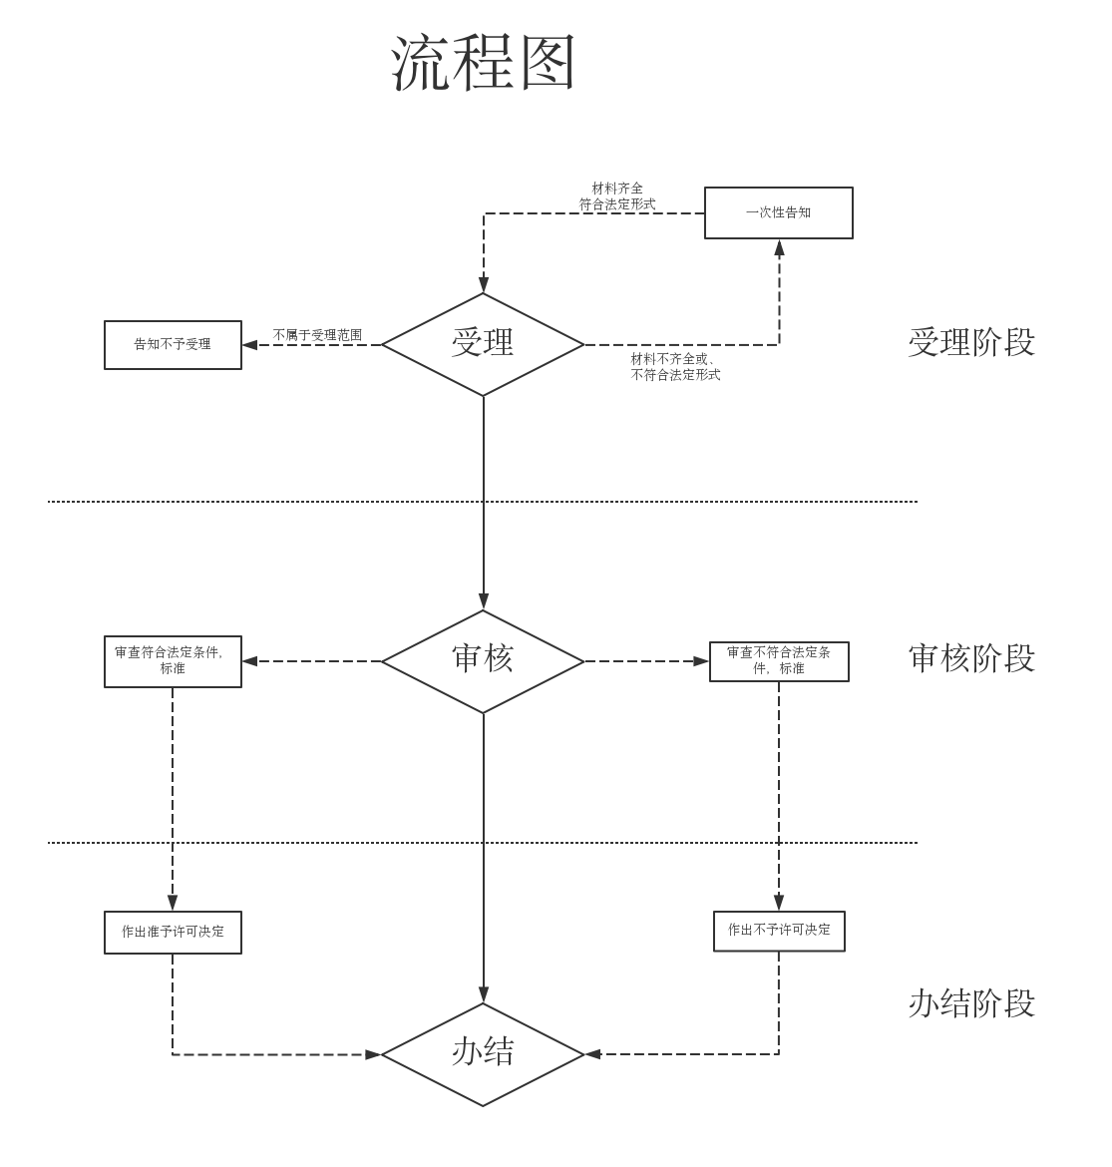

附件 18：由取得计量认证合格证书的公共场所卫生技术服务机构一年内出具的公共场所卫生检测或评价报告，使用集中空调通风系统的，还应当提供一年内出具的集中空调通风系统卫生检测或评价报告
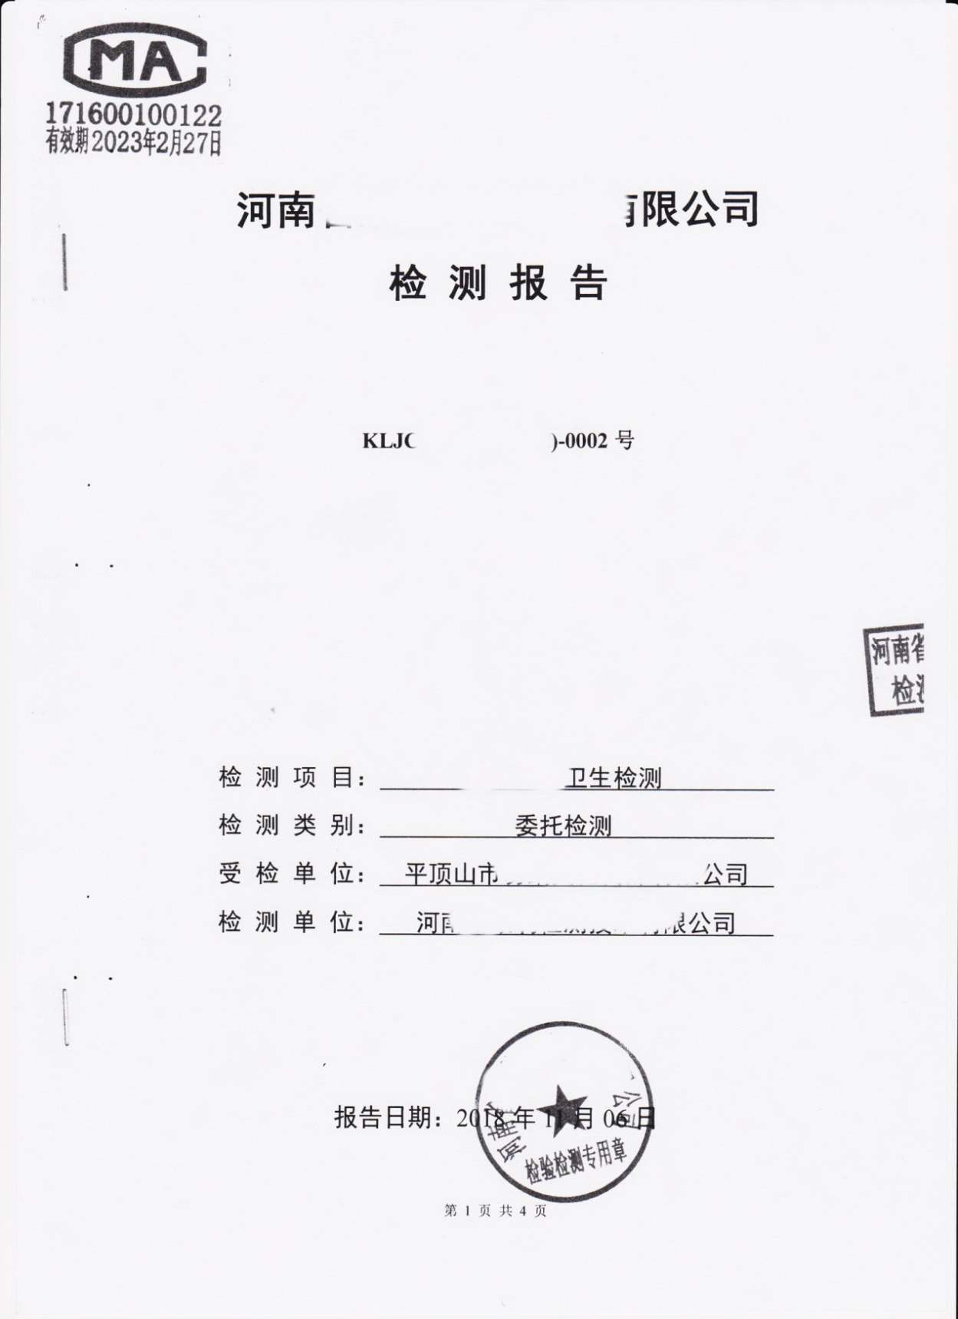

附件19：《公共场所卫生许可证》原件

附件20：《公共场所卫生许可告知承诺书（延续）》
公共场所卫生许可告知承诺书（延续）

〔 年〕第 号
申请人：
（自然人）
姓 名：
证件类型： 证件号：
联系方式：

（法人）
单位名称：
证件类型： 证件号：
法定代表人（负责人）：
地 址：
联系方式：

委托代理人：
姓 名：
证件类型： 证件号：
联系方式：

办理机关： 卫生健康委员会
联系人姓名：
联系方式：

（本告知承诺书一式三份，一份由申请人保存，两份交卫生健康行政部门。）

公共场所卫生许可告知书（延续）

根据《河南省公共场所卫生许可告知承诺管理办法》，本机关就申请办理《公共场所卫生许可证》（延续）有关事项告知如下：
一、审批依据
（一）《公共场所卫生管理条例》第四条：“国家对公共场所以及新建、改建、扩建的公共场所的选址和设计实行‘卫生许可证’制度”。
第八条：“除公园、体育场（馆）、公共交通工具外的公共场所，经营单位应当及时向卫生行政部门申请办理‘卫生许可证’”。
（二）《公共场所卫生管理条例实施细则》第二十五条第二款：“公共场所卫生许可证有效期限为四年”。
第二十七条第三款：“公共场所经营者需要延续卫生许可证的，应当在卫生许可证有效期届满30日前，向原发证卫生计生行政部门提出申请”。
（三）《河南省公共场所卫生监督管理办法（试行）》（豫卫监〔2012〕15号）。
二、法定条件
（一）经营场所选址、内部布局及卫生设施的设置应符合上述法律、法规、规章、标准及规范性文件的规定。
（二）公共场所经营者应当按照卫生标准、规范的要求对公共场所的空气、微小气候、水质、采光、照明、噪音、顾客用品用具等进行卫生检测，检测结果应符合相应的国家卫生标准、规范的要求。
（三）公共场所经营者应当设立卫生管理部门或者配备专（兼）职卫生管理人员，具体负责本公共场所的卫生工作，建立健全卫生管理制度和卫生管理档案。
（四）公共场所从业人员在取得有效健康合格证明后方可上岗。
三、需要提交的材料
（一）《公共场所卫生许可证申请表（延续）》；
（二）企业（个体）营业执照（或民办非企业单位登记证书、事业单位法人证书等经营主体证件）复印件；
（三）由取得计量认证合格证书的公共场所卫生技术服务机构一年内出具的公共场所卫生检测或评价报告。使用集中空调通风系统的，还应当提供一年内出具的集中空调通风系统卫生检测或评价报告；
（四）《公共场所卫生许可证》原件；
（五）《公共场所卫生许可告知承诺书（延续）》；
（六）授权委托书。
四、申请办理
申请人作出符合上述申请条件的承诺，并按照《河南省公共场所卫生许可告知承诺管理办法》规定提交所需材料，本机关将当场作出准予行政许可的决定并发放《公共场所卫生许可证》。
申请人提出事前进行公共场所卫生现场指导需求的，本机关可以根据需要组织开展公共场所卫生现场指导服务。
五、监督和法律责任
申请人应当充分了解本机关告知的审批条件和材料要求，根据其公共场所的真实情况如实作出承诺并提交所需材料，作出不实承诺或不履行承诺事项的，应当按照《行政许可法》《卫生行政许可管理办法》等有关法律法规进行处理，并承担相应的法律责任。
申请人应当诚信守诺，在其公共场所达到法定条件前，不得开展公共场所经营活动。
申请人通过告知承诺方式取得公共场所卫生许可证后，卫生健康行政部门将在2个月内对申请单位的公共场所和申请人承诺事项进行全覆盖检查，发现实际情况与承诺内容不符的，应当责令限期整改，逾期拒不整改或者整改后仍不符合法定条件的，依法撤销审批并对违法行为依法查处。
六、诚信管理
本机关将建立公共场所卫生诚信档案。在后续监管中，发现申请人、被审批人作出不实承诺或违反承诺的，将记入申请人、被审批人卫生诚信档案，对不诚信不守诺的单位和个人依法实施准入限制。
鲁山县卫生健康委员会（盖章）
年 月 日
申请人承诺书（延续）

申请人就申请办理《公共场所卫生许可证》（延续），作出下列承诺：
（一）提供所有材料中填写的信息真实、准确；
（二）已经知晓卫生健康行政部门告知的全部内容；
（三）认为自身能够满足告知的条件、标准和要求；
（四）上述陈述是申请人真实意思的表示；
（五）若违反承诺或者作出不实承诺的，愿意承担相应的法律责任。

申请人（委托代理人）：
（签字盖章）
年 月 日

注：本文书一式两份。一份送达申请人，一份行政机关存档。

